Vedonlyöntisivuston dokumentaatio 19.10.2017

Eero Lahdenperä

**HARJOITUSTYÖ:**

**TIETOKANTASOVELLUS**

**Sisällysluettelo**

1. Johdanto
2. Käyttöohje
3. Käyttötapaukset ja käyttäjäryhmät
4. Käyttöliittymä ja järjestelmän komponentit

7-8. Järjestelmän tietosisältö

9. Relaatiotietokantakaavio

10. Testaus, tunnetut bugit ja puuteet & jatkokehitysideat

11. Omat kokemukset, palaute ja muu dokumentaatio

**Johdanto**

Järjestelmän tarkoitus on toimia vedonvälittäjille mahdollistavana alustana tarjota veikkauskohteita ja vedonlyöjille taas niinikään mahdollisena alustana lyödä vetoja tarjolla olevista kohteista. Vedonlyöntikohteita voidaan tuottaa erityyppisiä (esim. 1X2, voittajaveto, tulosveto) ja ylläpidetään(automatisoidusti) listaa parhaista vedonlyöjistä.

Tavoitteena on että järjestelmä toimii sujuvasti niin että käyttäjille ei anneta vaikeaselkoisia virheilmoituksia ja että haluttujen toimintojen suorittaminen on mahdollisimman vaivatonta. Tavotteisiin kuuluu myös että vedot sulkeutuvat määritettynä sulkeutumisajankohtana ja että tuloksen asettamisen jälkeen kaikille voittaville vedonlyöjille hyvitetään panos kertaa kerroin välittömästi.

Järjestelmä toimii web-palvelimella jossa on PHP, postgres-tietokanta ja Tomcat/Apache-palvelin, myös javascript tuki lienee tarpeen. Sivusto käyttää myös Slim frameworkkia ja Twig template engineä.

**Käyttöohje**

**Kirjautumaton**(jokamies) käyttäjä voi **selata vetoja**, lajeja ja kirjautua valikon kautta. Kohdetta klikkaamalla voi tarkastella kohteen yksityiskohtaisempia tietoja, kuten sulkeutumisaikaa ja valintoja. Lajit-sivulla voi valita lajin, jonka jälkeen listataan vain kyseisen lajin vedot. Etusivulta näkee uusimmat kohteet, parhaat vedonlyöjät ja uusimmat vedot, kolme kappaletta kutakin. Mikäli käyttäjiä tai vetoja halutaan tarkemmin tarkastella tai selata, pyydetään kirjautumatonta käyttäjää kirjautumaan.

**Kirjautumalla**(kohdasta kirjautuminen) vedonlyöjä voi tarkastella kohteiden lisäksi sivustolla lyötyjä vetoja, käyttäjiä ja ehdotuksia rajoituksitta. **Vedon lyöminen** tapahtuu kohteen sivulla valitsemalla valinta, valinnalla tarkoitetaan sitä vaihtoehtoa, jonka puolesta haluat sijoittaa saldoasi. Tämän jälkeen täytyy vielä asettaa panos, joka määrittää kertoimen kanssa mahdollisen palautuksen. Lisäksi omalla sivulla voi **tallettaa/lisätä saldoa**, sekä vaihtaa salasanan. Omalla sivulla vedonlyöjä näkee myös listan tekemistään vedoista.

**Vedonvälittäjä** eli kirjautunut käyttäjä ylläpito-oikeuksilla voi **lisätä kohteita** kohteet-sivun ylälaidasta löytyvästä linkistä ”Lisää kohde”. Tämän jälkeen tulee antaa kohteelle nimi,tyyppi(esim tasoitusveto, 1X2, voittajaveto), valita laji mihin kohde kuuluu sekä antaa sulkeutumisaika(yleensä aika jolloin varsinainen ottelu alkaa tai hieman ennen). Kohteen luonnin jälkeen voi **lisätä ja poistaa valintoja** kohteelle, valinnalla tarkoitetaan esim 1X2-tyyppisessä kohteessa tasapeliä. Ylläpitäjä voi myös **poistaa kohteen** valitsemalla kohteen(menemällä kohteen näyttävälle sivulle) ja kliikkaamalla ”Poista”, kohdetta poistaessa kysytään varmistus.

**Kohteen päättäminen** tapahtuu myös kohteen sivun kautta kohdasta ”Aseta tulos”, joka aukaisee Päätä kohde [kohteen nimi] otsikolla varustetun sivun. Kohteen päättämissivulla valitaan vain voittava valinta, eli tulos, annetaan varmistusdialogiin myönteinen vastaus ja järjestelmä hyvittää oikein veikanneille summan(panos kertaa kerroin).

**Käyttötapaukset**

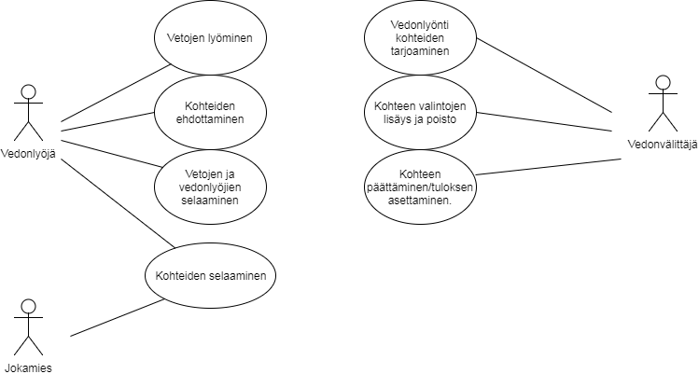

**Käyttäjäryhmät**

**Jokamies**

Jokamiehellä tarkoitetaan ketä tahansa, joka internetin välityksellä tulee selaamaan vedonlyöntisivuston www-sivuja. Kaikki muut sidosryhmät kuuluvat myös tähän sidosryhmään. Mikäli jokamies koittaa tarkastella vedonlyöjiä tai vetoja, häntä pyydetään kirjautumaan.

**Vedonlyöjä**

Vedonlyöjä on rekisteröitynyt käyttäjä, joka on tullut sivustolle lyömään (ja ehdottamaan) vedonlyöntikohteita. Vedonlyöjällä on saldo mitä hän voi hallinnoida tallettamalla ja lyömällä vetoja. Ylläpitäjä kuuluu myös tähän sidosryhmään.

**Vedonvälittäjä**

Vedonvälittäjällä tarkoitetaan kaikkia niitä henkilöitä, jotka voivat lisätä,ratkaista ja muokta vetoja. Lisäksi vedonvälittäjä voi lisätä ja poistaa kohteiden valintoja, valinnalla tarkoitetaan esim. 1X2-kohteessa tasapeliä.

**Käyttöliittymä ja järjestelmän komponentit**

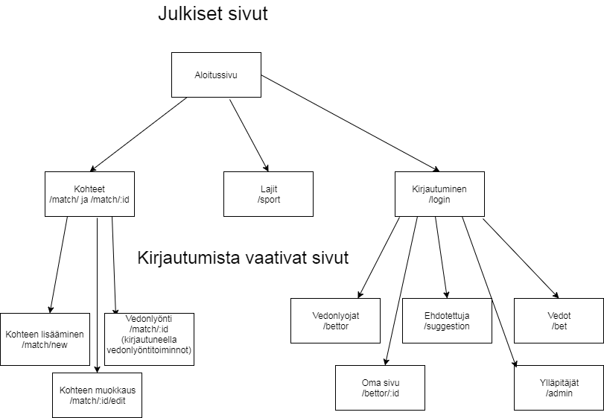

**Järjestelmän tietosisältö**

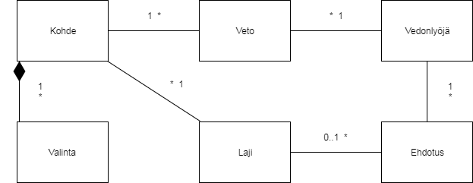

Tietokohde: Kohde

|  |  |  |
| --- | --- | --- |
| Attribuutti | Arvojoukko | Kuvailu |
| Nimi | Merkkijono(max 70) | Kahden joukkueen ottelussa ’Kotkan jäähait – Lahden lumiveikot’ |
| Tyyppi | Merkkijono(max 25) | Kuvaa sitä minkälaisia valintoja kohdetta veikkaavalla on. ’Voittajaveto’ tyyppisessä kohteessa esim kilpailijoita. |
| Sulkeutumisaika | Merkkijono(max 50) | Kohdetta ei voi enää veikata sulkeutumisajan jälkeen. |
| Tulos | Merkkijono(max 25) | Käytännössä voittavan valinna nimi. |

Tietokohde: Veto

|  |  |  |
| --- | --- | --- |
| Attribuutti | Arvojoukko | Kuvailu |
| Panos | Desimaaliluku | Summa jolla veto on lyöty. |
| Palautus | Desimaaliluku | Maksettu voitto. Hävityssä vedossa 0, voitetussa panos kertaa kerroin. |

Tietokohde: Vedonlyöjä

|  |  |  |
| --- | --- | --- |
| Attribuutti | Arvojoukko | Kuvailu |
| Nimi | Merkkijono(max 20) | Uniikki käyttäjänimi / alias. |
| Salasana | Merkkijono(max 20) | Kirjautuessa käytettävä. |
| Saldo | Desimaaliluku | Vetoihin käytettävissä oleva saldo. |
| Rekisteröitymispäivä | Päivämäärä | Tunnuksen luomispäivä |
| Ylläpitäjä | Kokonaisluku | 0 tavallisella käyttäjällä, 1 ylläpitäjillä. |

Tietokohde: Valinta

|  |  |  |
| --- | --- | --- |
| Attribuutti | Arvojoukko | Kuvailu |
| Nimi | Merkkijono(max 25) | 1X2 kohteessa 1. tai 2. joukkueen nimi tai tasapeli. |
| Kerroin | Desimaaliluku | Kuvaa valinnan osumatodennäköisyyttä. |

Tietokohde: Laji

|  |  |  |
| --- | --- | --- |
| Attribuutti | Arvojoukko | Kuvailu |
| Nimi | Merkkijono(max 70) | Lajin tai kilpailun nimi. Esim ’Veineily’ tai ’Estehypyn SM 2022’. |

Tietokohde: Ehdotus

|  |  |  |
| --- | --- | --- |
| Attribuutti | Arvojoukko | Kuvailu |
| Nimi | Merkkijono(max 70) | Ehdotusta kuvaava nimi. |
| Selvennys | Merkkijono(max 505) | Kerrotaan ehdotettavasta vedosta mahdollisimman tarkasti. |

**Relaatiotietokantakaavio**

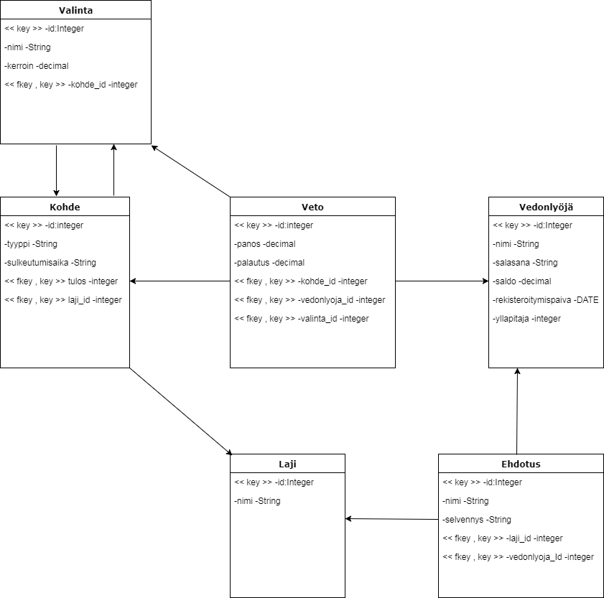

**Testaus, tunnetut bugit ja puutteet & jatkokehitysideat**

Automaattinne **testaus** on hyvin vähäistä, varinaista testejä ei ole ollenkaan, pelkästään luokkien validointeja. Käsin on tullut testattua aika paljon, mutta muutamassa tapauksessa virheet on paljastunut vasta paljon käsin testauksen jälkeen.

Ei tunnettuja **bugeja**!

**Puutteena** ettei kohteen tulosta voi muokata, eli jos asettaa vahingossa väärän tuloksen niin sitä ei voi sivuston kautta muuttaa. Myöskään lajeja ei voi poistaa toistaiseksi.

Ehdotukset on aika laiskasti tehty. Voisi **kehittää** lisäämällä ehdottajan nimen ja mahdollisuuden ehdottaa valintoja, niin että ylläpitäjän tarvitsisi parhaassa tapauksessa vain hyväksyä(tai muokata hieman) ehdotus ja se ilmestyisi suoraan kohteisiin.

**Omat kokemukset**

Tuli ehkä otettua vähän turhan laaja aihe. Koodissa on hieman toisteisuutta ja kokemattomuus PHP:n suhteen näkyy(ja tuntuu), silti oli kiva sitä opetella kun on ollut pitkään jo mielessä. Slimiä ja twigiä tuli tutkittua vasta ihan loppusuoralla tarkemmin, mikä hieman harmittaa, mutta tulevaisuudessa tietää paremmin tiirailla frameworkeja.

**Palaute**

Voisi suositella atomia sublime-textin sijasta tai ainakin myös, sublimessa oli joku maksullisuusjuttu! Myös apachen+postgresin asennuksesta vois tehdä ohjeen ainakin linuxille. Hieman laajemmassa sovelluksessa aikaa säästyisi kun toi deploy.sh skripti toimi usein epävarmasti ja hitaasti. Itse asensin kyseisen paketin(harmillisesti vasta kurssin puolivälissä), eikä se montaa prosenttia ollut käytetystä työajasta. Viikottainen palaute oli todella arvokasta ja mukava nähdä että (myös) siihen oli panostettu!

**Muu dokumentaatio**

SQL-lauseet:

https://github.com/lahdeero/Tsoha-Bootstrap/blob/master/sql/create_tables.sql